足 球

一、测试指标与所占分值
类 别 | 专项素质 | 专项技术 |  | 实战能力
测 试  指 标 | 5×25米  折返跑 | 传准 | 运射 | 比赛
分 值 | 20分 | 20分 | 20分 | 40分

二、测试方法与评分标准
（一）专项素质
1．5×25米折返跑
（1）测试办法：本项测试使用手动计时，从起（终）跑线处设标志物，向场内直线延伸，分别在5米、10米、15米、20米和25米处各设置一个标志物。
（2）测试要求：考生在起（终）跑线处采用站立式起跑，脚经过感应区开始计时，考必须按规定依次用手碰触各折返点标志物，并完成所有折返距离跑回起（终）跑线时停表。
（3）表1 5～25米折返跑评分标准表
5×25米折返跑评分表
分值 | 成绩（秒） |  | 分值 | 成绩（秒）
分值 | 男 | 女 | 分值 | 男 | 女
20 | 32.00 | 34.00 | 10 | 34.71-35.00 | 36.71-37.00
19 | 32.01-32.30 | 34.01-34.30 | 9 | 35.01-35.30 | 37.01-37.30
18 | 32.31-32.60 | 34.31-34.60 | 8 | 35.31-35.60 | 37.31-37.60
17 | 32.61-32.90 | 34.61-34.90 | 7 | 35.61-36.90 | 37.61-37.90
16 | 32.91-33.20 | 34.91-35.20 | 6 | 36.91-36.20 | 37.91-38.20
15 | 33.21-33.50 | 35.21-35.50 | 5 | 36.21-36.50 | 38.21-38.50
14 | 33.51-33.80 | 35.51-35.80 | 4 | 36.51-37.80 | 38.51-38.80
13 | 33.81-34.10 | 35.81-36.10 | 3 | 37.81-38.10 | 38.81-39.10
12 | 34.11-34.40 | 36.11-36.40 | 2 | 38.11-38.40 | 39.11-39.40
11 | 34.41-34.70 | 36.41-36.70 | 1 | 38.4以上 | 39.4以上
（二）专项技术
1．传准
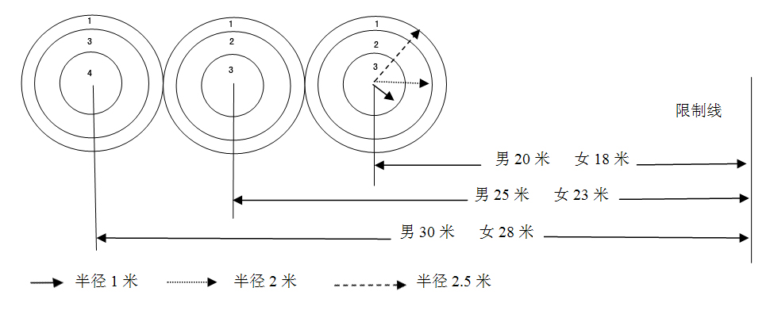
（1）测试方法：从长5米，宽10厘米的起点线中心点垂直向前分别以20米、25米、30米处（女子为18米、21米、25米）为圆心各画一同心圆为传准目标，每个同心圆从内到外分为三圈，其半径分别为1米、2米、2.5米（如图1所示）。考生从限制线上或线后分别向由近到远的各个目标圆连续传球2次，脚法不限。

图1 传准项目场地示意图

（2）评分标准：传准得分标准是以球从空中落到地面的第一接触点为准。6次传球的累计得分，为最终得分
男30米（女25米）处的目标分值，由外向内分别为：1分、3分、4分
男25米（女21米）处的目标分值，由外向内分别为：1分、2分、3分
男20米（女18米）处的目标分值：由外向内分别为：1分、2分、3分
2．运射
4. 20米运球绕杆射门（20分）
（1）测试办法：在距起点线20米直线距离放置8根标志杆（第一根标志杆距起点线3米，其余每杆间距2米，最后一根标志杆距射门线3米）。
（2） 测试要求：在射门线（距球门线16.50米）前起脚射门，并将球射入球门内有效。球放在起点线上，球动开表，考生运球依次绕过8根标志杆后射门，球的整体越过球门线停表。
注：射门，球没有进球门（包括球打在球门立柱和横梁上）、运球漏过标志杆、射门距离不足16.5米均无成绩。（如图2）
（3）成绩评定：每人两次机会，取最好成绩。成绩评定参见评分标准（表3）。
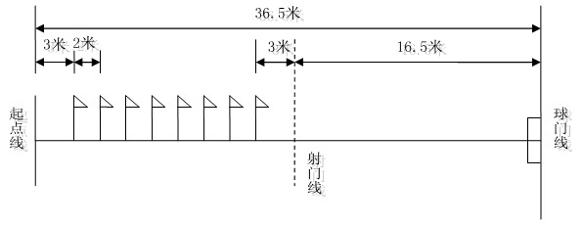

图 2

表2 运射评分表
分值 | 成绩（秒） |  | 分值 | 成绩（秒）
分值 | 男 | 女 | 分值 | 男 | 女
20 | 7.20 | 9.00 | 10 | 9.01-9.20 | 10.81-11.00
19 | 7.21-7.40 | 9.01-9.20 | 9 | 9.21-9.40 | 11.01-11.20
18 | 7.41-7.60 | 9.21-9.40 | 8 | 9.41-9.60 | 11.21-11.40
17 | 7.61-7.80 | 9.41-9.60 | 7 | 9.61-9.80 | 11.41-11.60
16 | 7.81-8.00 | 9.61-9.80 | 6 | 9.81-10.00 | 11.61-11.80
15 | 8.01-8.20 | 9.81-10.00 | 5 | 10.01-10.20 | 11.81-12.00
14 | 8.21-8.40 | 10.01-10.20 | 4 | 10.21-10.40 | 12.01-12.20
13 | 8.41-8.60 | 10.21-10.40 | 3 | 10.41-10.60 | 12.21-12.40
12 | 8.61-8.80 | 10.41-10.60 | 2 | 10.61-10.80 | 12.41-12.60
11 | 8.81-9.00 | 10.61-10.80 | 1 | 10.81-11.00 | 12.61-12.80

（三）实战能力
1．比赛
（1）测试方法：视考生人数选择分组（队）进行正式场地比赛或小场地比赛
（2）评分标准：考评员依参照实战评分表（表4），对考生的技术能力、战术能力、心理素质及比赛作风四个方面进行综合评定。按40分制打分。
表3 实战评分表
等级 | 优 | 良 | 中 | 差
分值 | 40—31分 | 30—21分 | 20—11分 | 10分以下
标准 | 战术意识水平表现突出，位置攻守职责完成很好； 对抗情况下技术动作运用及完成合理、规范，比赛作风顽强、心理状态稳定。 | 战术意识水平表现良好，位置攻守职责完成良好； 对抗情况下技术动作运用较合理、完成动作较规范，比赛作风良好、心理状态稳定。 | 战术意识水平表现一般，位置攻守职责完成一般；对抗情况下技术动作运用基本合理、完成动作基本规范，比赛作风较好、心理状态较稳定。 | 战术意识水平表现差，位置攻守职责不清楚，完成很差；对抗情况下技术动作运用不合理、完成动作不规范，比赛作风一般、心理状态不稳定。

足球守门员

一、测试指标与所占分值
类 别 | 专项素质 | 专项技术 |  | 实战能力
测 试  指 标 | 立定  三级跳远 | 掷远与  踢远 | 扑接球 | 比赛
分 值 | 20分 | 20分 | 20分 | 40分

二、测试方法与评分标准
（一）专项素质
1．立定三级跳远
（1）测试方法：考生原地双脚站立在起跳线后，第一跳用双脚原地起跳，可以任何一脚落地。第二跳为跨步跳，用着地脚起跳以另一只脚落地。第三跳跃须双脚落地，然后起身向前走离沙坑。每人两次机会，取最好一次成绩。
（2）评分标准（表4）
表4 立定三级跳远评分表
分值 | 成绩（米） |  | 分值 | 成绩（米）
分值 | 男 | 女 | 分值 | 男 | 女
20 | 8.6 | 7.4 | 10 | 7.6 | 6.4
19 | 8.5 | 7.3 | 9 | 7.5 | 6.3
18 | 8.4 | 7.2 | 8 | 7.4 | 6.2
17 | 8.3 | 7.1 | 7 | 7.3 | 6.1
16 | 8.2 | 7.0 | 6 | 7.2 | 6.0
15 | 8.1 | 6.9 | 5 | 7.1 | 5.9
14 | 8.0 | 6.8 | 4 | 7.0 | 5.8
13 | 7.9 | 6.7 | 3 | 6.9 | 5.7
12 | 7.8 | 6.6 | 2 | 6.8 | 5.6
11 | 7.7 | 6.5 | 1 | 6.7 | 5.5

（二）专项技术
1．掷远与踢远
（1）测试方法：在球场适当位置画一条15米线段为测试区横宽，从横线两端分别垂直向场内画两条60米以上平行直线为测试区纵长，并标出距离数，如图3所示。先将球以手掷远三次（允许带手套进行），然后用脚踢远三次（采用踢凌空球、反弹球、定位球等方法不限），各取其中最好一次成绩相加为考生最后成绩。每次掷、踢球的落点必须在测试区横宽以内，否则不计成绩。

60米
15米

图3 掷远与踢远场地示意图

（2）评分标准（表5）
表5 掷远与踢远评分表
分值 | 成绩（米） |  | 分值 | 成绩（米）
分值 | 男 | 女 | 分值 | 男 | 女
20 | 80 | 65 | 6 | 45 | 30
18 | 75 | 60 | 5 | 40 | 25
16 | 70 | 55 | 4 | 35 | 20
14 | 65 | 50 | 3 | 30 | 15
12 | 60 | 45 | 2 | 25 | 10
10 | 55 | 40 | 1 | 20 | 5
8 | 50 | 35 | — | — | —

2．扑接球
（1）测试方法：考生守门，扑接10个来自罚球区线外射中球门的有效射门球（其中包含地滚球、半高球、高球以及需要倒地扑救的球）。
（2）评分标准：考评员参照扑接球评分表（表6），独立对考生进行技术技能评定，按20分制打分。
表6 扑接球评分表
等级 | 优 | 良 | 中 | 差
分值 | 20—16分 | 15—11分 | 10—6分 | 6分以下
标准 | 技术动作规范，动作运用合理，选位意识好，身体移动快速、协调。 | 技术动作规范，动作运用较合理，选位意识较好，身体移动快速、协调。 | 技术动作基本规范，动作运用较合理，选位意识尚可，身体移动较快、较协调。 | 技术动作不规范，动作运用不合理，选位意识较差，身体移动较慢、不协调。

